EMEFEI | DATA
NOME | SALA
PROFº.

Atividade de ciências
Olá pessoal. Hoje vamos trabalhar o tema 3 do nosso livro. Se você está com o livro, nosso assunto está na página 46 e seguintes.( se não pegou... corre buscar!!!!!!!!!).
Vamos ao nosso assunto.

OS ELEMENTOS QUIMICOS
Atualmente define-se ELEMENTO QUÍMICO com o conjunto de átomos que tem o mesmo número atômico (o mesmo Z).
EXEMPLO:
HIDROGENIO: numero atômico 1 – o que indica que todos os átomos de hidrogênio tem um único próton no núcleo.

A
X
Z
A= NUMERO DE MASSA
Z= NUMERO ATOMICO
X= SIMBOLO DO ELEMENTO QUIMICO

92 elementos químicos são encontrados na natureza. Os ouros elementos são artificiais (produzidos em laboratório)
Cada elemento químico é identificado por seu numero atômico seu nome e seu símbolo
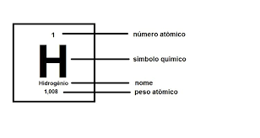
ORIGEM DOS NOMES

Os elementos químicos podem ser nomeados por diversas influencias.
Por exemplo:

MITOLOGICO
HELIO= vem do nome grego HELIOS (deus do sol), porque foi identificado em um estudo do Espectro da Luz do Sol.

GEOGRAFICO
POLONIO= homenagem ao pais de nascimento de Marie Sklodowska Curie, que o descobriu em pesquisas que fazia junto a seu marido Pierre Curie.

O nome pode variar de um idioma para o outro, mas o símbolo é universal, não muda. É formado por uma letra maiúscula ou por duas (uma maiúscula e outra minúscula) com base no seu nome de origem. A grande maioria tem origem no LATIM como o ouro, por exemplo, que em latim se chama Aurum

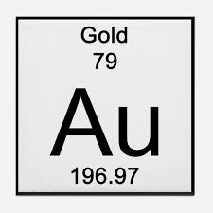

OS ISOTOPOS

são átomos que pertencem a um mesmo elemento químico.
Possuem o mesmo número atômico mas cada ISOTOPO apresenta diferente quantidade de nêutrons, o numero de massa é diferente. A maioria dos elementos químicos naturais é formada pela mistura de isótopos.

O HIDROGENIO É O ÚNICO ELEMENTO QUIMICO CUJOS ISOTOPOS TÊM NOME ESPECIFICO.

O isótopo que tem A= 1 é chamado HIDROGENIO

DEUTERIO tem A= 2

TRÍTIO tem A= 3

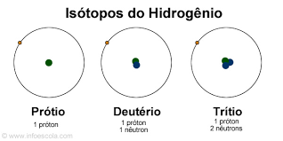

O numero de PRÓTONS (Z) dos três isótopos é 1 porque são todos átomos do elemento químico HIDROGENIO, que tem UM ÚNICO PROTON NO NUCLEO

OS ÍONS
https://youtu.be/YTMVcoKZ_CI

um átomo pode receber ou perder elétrons

Quando isso acontece, o átomo passa a ter carga elétrica e é chamado de ÍON.

Os átomos que tiveram seus elétrons removidos passam a ter mais prótons que elétrons

OS CATIONS.

Os átomos que tiveram seus elétrons removidos passam a ter mais carga positiva e recebem o nome de CATIONS.

os átomos que receberam elétrons ficam com excesso de carga positivas, são chamados ÂNIONS

ESSE PROCESSO GERALMENTEACOMPANHA A LIBERAÇÃO DE ENERGIA PELOS ATOMOS.

A carga de um ÍON é indicada pelo sinal + ou - presente no canto superior direito do símbolo do elemento químico.

Por exemplo: se um atomo de hidrogênio, simbolizado por H, tiver um eletron removido, passará a ser o Íon positivo (ou Cation) simbolizado por
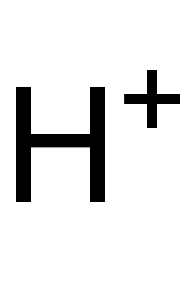
E é denominado CATION DE HIDROGENIO

Se um átomo de cloro, simbolizado po Cl, receber um eletron, passa a ser o íon negativo (ou ânion) simbolizado por
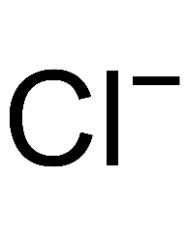
E chamado de ânion cloreto.

Formação de íons

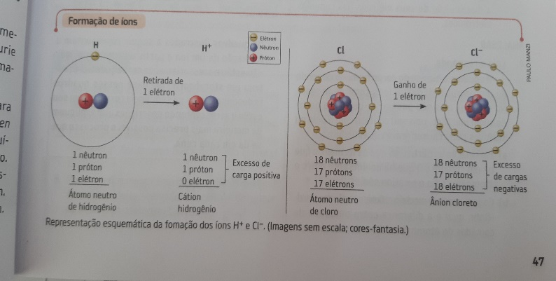

COLOCANDO EM PRATICA

